Hjemmeaktivitet barn
Aktivitet 1
Føle og kjenne løype
Legg ut en rekke ulike gjenstander. La barnet få bind for øynene og forsøke å finne ut hva de holder i ved hjelp av andre sanser enn synet.

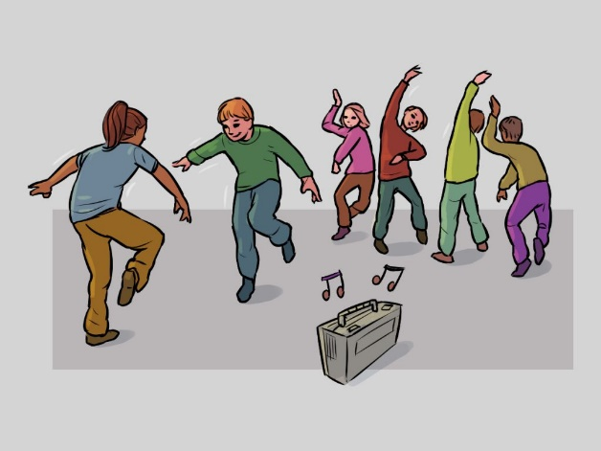
Aktivitet 2
Speilbildedansen
- To og to går sammen på avstand. Den ene skal lage bevegelser/ danse i takt til musikk, og den andre skal forsøke å være et speil så godt som mulig.

Aktivitet 3
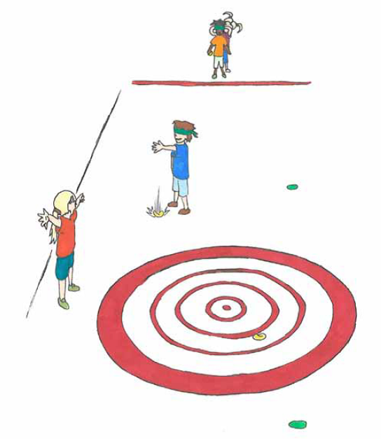
Mattecurling.
- Lag til et spillbrett som vist på bildet med kritt i gata, teip på gulvet eller lignende. Finn noen steiner eller andre gjenstander som ikke triller av gårde.

- Gå med bind for øynene og forsøk å legg brikken din innenfor de markerte ringene. Start på et fast markert sted. Konkurrer om å først komme til eks 100 poeng ved å legge sammen poengsummen for hver runde. Velg selv eget poengsystem. Ulike gjenstander kan også gi ulike poeng.

